**Паспорт группы № 3**

*Муниципальное автономное дошкольное образовательное учреждение «Центр развития ребенка – детский сад №167 «Родничок» г. Хабаровска*

*Старшая группа*

*Возраст детей 5 – 6 лет.*

*Воспитатели:*

*Ерёменко Юлия Константиновна*

*Вагина Евгения Павловна*

*Младший воспитатель:*

*Гаршина Елена Валерьевна*



**МИНИ-МУЗЕЙ «Путешествие в мир космоса»**

1.Макет ракеты;

2.Макет космической станции;

3.Макет космонавта;

4. Набор «Пища космонавта»;

5. Модуль «Солнечная система»;

6. Книги, энциклопедии;

7. Выставка детских работ «Полет в космос»

8. Карточки для занятий «Расскажи детям о космосе»

9.Игры для маленького исследователя «Тайны космоса»

10.Дидактическая игра «Найди созвездие»

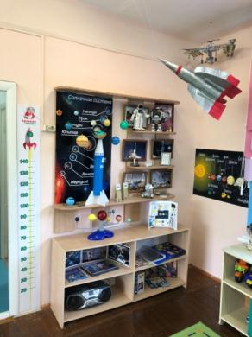

**ПРИЁМНАЯ**

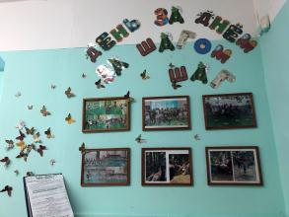 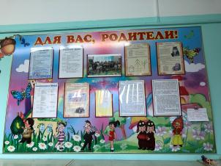

1. Папки-передвижки.

2. Информационный стенд «Для Вас, родители»:

- «Меню»;

- режим дня;

- расписание НОД;

- рубрика «Учим вместе»;

3. Консультации узких специалистов для родителей;

4. Консультации воспитателей для родителей;

5. Стенд «Наше творчество»;

6. Полочка для обуви;

7. Индивидуальные шкафчики для раздевания;

8. Стенд «Уголок здоровья»;

9. Стенд «Наши будни и праздники»;

10. Полочка «Бюро находок».



**ФИЗКУЛЬТУРНО-ОЗДОРОВИТЕЛЬНЫЙ**

**ЦЕНТР**

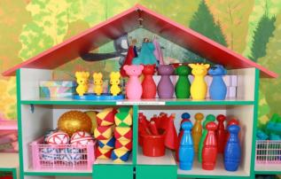

1. Картотека игр, сборник подвижных игр;

2. Мячи резиновые, мячи пластмассовые (разного размера);

3. Маски для подвижных игр;

4. Гантели детские;

5. Кегли (большие и маленькие);

6. Скакалки;

7. Флажки;

8. Кольцеброс;

9. Гимнастические платки, косички;

10. Массажные коврики;

11. Набор игровой «Бокс».



**ЦЕНТР ПРИРОДЫ**

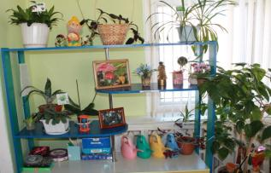

1. Комнатные растения;

2. Природный материал;

3. Паспорт комнатных растений;

4. Стенд «Календарь природы»;

5. Инвентарь для ухода за комнатными растениями;

6. Ящики для рассады, вазы для цветов;

7. Дидактические игры по экологии;

8. Разные виды энциклопедий;

9. Наборы картин: «В мире растений», «Живая природа», «Времена года», «Фрукты и овощи».



**ЦЕНТР ТРУДА**

[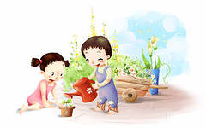](http://images.yandex.ru/yandsearch?source=wiz&img_url=http://img0.liveinternet.ru/images/foto/b/3/apps/1/963/1963068_attachment1119.jpeg&nojs=1&p=5&text=%D0%BA%D0%B0%D1%80%D1%82%D0%B8%D0%BD%D0%BA%D0%B8%20%D0%B4%D0%BB%D1%8F%20%D0%B4%D0%B5%D1%82%D1%81%D0%BA%D0%BE%D0%B3%D0%BE%20%D1%81%D0%B0%D0%B4%D0%B0&noreask=1&pos=153&rpt=simage&lr=76)

1. Инвентарь для дежурства по столовой: фартуки, шапочки, совки, щётки;

2. Инвентарь для ухода за комнатными растениями: фартуки, тряпочки, палочки для рыхления, лейки, салфетки для протирания пыли, кисточки, пульверизаторы, клеёнки большие и маленькие;

3. Инвентарь для мытья игрушек и стирки кукольной одежды: тазики, бельевая верёвка, прищепки, мыло, фартуки;

4. Стенд «Мы дежурим».



**ЦЕНТР**

**ДЕТСКОГО ТВОРЧЕСТВА**

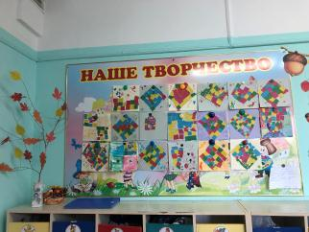

1. Материалы для рисования: альбомы, акварельные и гуашевые краски, простые и цветные карандаши, кисти, раскраски, мелки, пальчиковая краска, восковые мелки, баночки для воды, трафареты для рисования.

2. Материал для лепки: пластилин, стеки, индивидуальные клеенки.

3. Материалы для аппликации, лепки и ручного труда: клей ПВА, клей-карандаш, кисти для клея, емкость под клей, салфетки, цветная бумага и картон, белый картон, пластилин, глина, ножницы, гофрированная бумага, ватман, акварельная бумага.

4. Нетрадиционная техника рисования: ватные палочки, ватные диски, воск, трафареты, пальчиковые краски.

5. Альбом для занятий « Сказочная гжель»

6. Цветочные узоры « Полхов - Майдана»

7. Альбом для занятий «Хохломская роспись»

8. Пособие для детей «Азбука творчества»



**ЦЕНТР СТРОИТЕЛЬНО - КОНСТРУКТИВНЫХ ИГР**

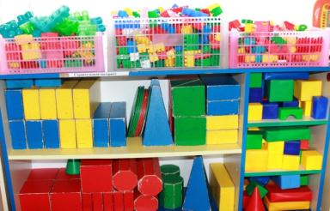

1. Набор деревянных кубиков;
2. Набор больших пластмассовых фигур (кубики, цилиндры, конусы, кирпичики).
3. Набор «Железная дорога», «Мини ферма»
4. Конструирование из бумаги «Оригами»
5. Деревянный конструктор «Город»
6. Металлический конструктор;
7. Конструктор «Лего» мелкий и крупный.
8. Небольшие игрушки для обыгрывания построек, фигурки людей, и животных, макеты деревьев;
9. Транспорт мелкий, средний, крупный: машины легковые и грузовые.
10. Игровые задания «Построй здания», «Определи фигуры», «Найди одинаковые постройки», «Дострой конструкцию».
11. Набор фигурных линеек, листы в клетку, простые карандаши.



**НАСТОЛЬНО-ПЕЧАТНЫЕ ИГРЫ**

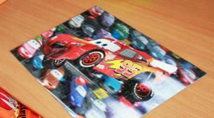

1. Домино; лото;

2. «Противоположности»;

3.Настольная игра «Пластилиновая ворона»;

4. Настольная игра «Правила этикета»;

5. Арифметическое лото;

6. Настольная игра «Скоро в школу»;

7. Настольная игра «Чей дом?»;

8. «Ассоциации», «Цвета»;

9. «Дорожные знаки»;

10. «Во саду ли в городе»;

11. «Мои первые цифры»;

12. «Профессии»;

13. «Спортивные игры»;

14. «Веселый счет»;

15. «На поляне», «История».



**ЦЕНТР ПАТРИОТИЧЕСКОГО ВОСПИТАНИЯ**

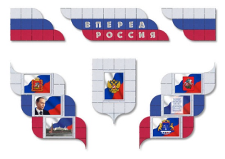

1.Стенд с портретом президента Путина В.В., премьер министра Медведева Д.А с символами государства

2.Фотоальбом «Город, в котором я живу»

3.Консультации по праздникам.

4.Комплект открыток - о Хабаровске.

5.Символика.

6.Флаг Хабаровска и Хабаровского края.

7.Учебно-игровое пособие «Край, в котором я живу»

8.Атлас «Люби и знай свой край».

9.Стенд «Хабаровский край»



**ЦЕНТР**

**«НАША БИБЛИОТЕКА»**



1. Тематическая подборка детской художественной литературы:

- поэзия;

- проза;

- литературные сказки;

- скороговорки, загадки, пословицы, поговорки;

2. Портреты писателей и поэтов:

3. Раскраски по темам.

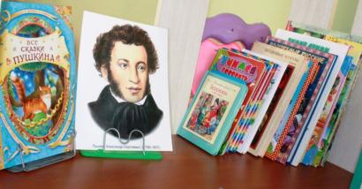



**ЭКСПЕРИМЕНТАЛЬНЫЙ ЦЕНТР «НАША ЛАБОРАТОРИЯ»**

[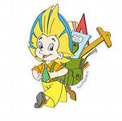](http://images.yandex.ru/yandsearch?source=wiz&img_url=http://bestklass.ucoz.net/304KBCAQ4YAI7CATKC7DCCAUYJM4RCA24XQC2CAM2RC1TCAPZR.jpg&nojs=1&p=11&text=%D0%BA%D0%B0%D1%80%D1%82%D0%B8%D0%BD%D0%BA%D0%B8%20%D0%B4%D0%BB%D1%8F%20%D0%B4%D0%B5%D1%82%D1%81%D0%BA%D0%BE%D0%B3%D0%BE%20%D1%81%D0%B0%D0%B4%D0%B0&noreask=1&pos=344&rpt=simage&lr=76)

1. Набор с пищевыми продуктами.
2. Спил разных пород дерева (береза, лиственница, сосна, дуб).
3. Набор с различными видами бумаг.
4. Набор с различными видами ткани.
5. Демонстрационный набор природных материалов.
6. Телескоп.
7. Микроскоп детский.
8. Фартуки, контейнеры, лупы.
9. Пробирки, мерные стаканчики, весы.

10.Часы механические, секундомер.

11.Термометры.

12.Резервуары с крупами.

13.Картотека опытов. Опыты с магнитом и солнечным светом.



**ЦЕНТР «МЫ ИГРАЕМ»**

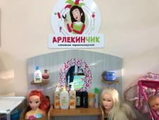

***Сюжетно-ролевая игра***

***«Салон красоты»***

1. Набор парикмахера;

2. Набор инструментов;

3. Журналы причёсок;

4. Накидки пелерины для детей.

***Сюжетно-ролевая игра «Больница»***

1. Медицинский уголок;

2. Халаты, шапочки, сумки;

3. Набор инструментов доктора терапевта;

4. Ростомер;

5. Кукла «Доктор»;

6. «Аптека»:

Вата, бинты, лекарства, градусники, мерные ложечки, пипетки, стаканчики, шпатели. Рецепты и касса.





***Сюжетно-ролевая игра «Моряки»***

1.Бескозырки, фуражка капитана.

2.Спасательный трос.

3.Спасательные круги.

4.Бинокль.

5.Штурвал.

6.Якорь.

7.Компас, географические карты.

8.Рации, флаг (Георгиевский, Российский)

9.Поварской набор для кока.

***Сюжетно-ролевая игра «Автосервис»***

1.Инструменты: отвёртка, пассатижи, домкрат, молоток, тиски.

2.Машины (большие и маленькие)

3.Эстакада.

4.Модели машин: такси; скорая помощь, полиция, МЧС пожарная, бензовоз, бетономешалка.

5. Жилет автомеханика.

6.Каски, маска сварщика.

7.Касса, чеки, квитанции.



***Сюжетно-ролевая игр «Семья»***

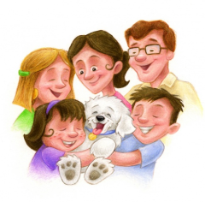

1. Комплект мягкой кукольной мебели;

2. Кровати;

3. Кухонный уголок;

4. Игрушечная посуда: кухонная, чайная, столовая;

5. Куклы, одежда для кукол;

6. Коляски;

7. Комплект постельных принадлежностей для кукол;

8. Комплект чехлов для мебели

9. Скатерть, салфетки;

10. Утюги.



***Сюжетно - ролевая игра «Магазин»***

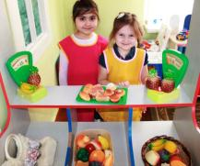

1. Уголок «Магазин»;

2. Касса, весы;

3. Набор продуктов:

- кондитерские изделия;

- хлебобулочные изделия;

4. Корзины, кошельки;

5. Предметы-заместители:

- овощи, фрукты.

***Сюжетно - ролевая игра «Почта»***

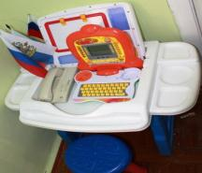

1. Сумка, фуражка почтальона

2. Письма, телеграммы

поздравительные открытки, марки

3. Почтовый ящик

4. Печати, деньги разного номинала

5. Касса, калькулятор

6. Компьютер детский

**МУЗЫКАЛЬНЫЙ ЦЕНТР**

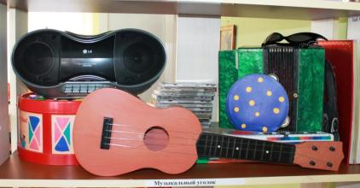

1.Картотека музыкально – дидактических игр.

2.Набор музыкальных инструментов: дудочки, погремушки, бубен, микрофон, металлофон, ксилофон, кастаньеты, шумелки, колокольчики, барабаны.

3.Дидактический материал «Музыкальные инструменты»

4.Атрибуты для ряженья: шляпы, бусы, сарафаны, юбки, косынки.

5.Портреты композиторов: Чайковский П.И, Глинка М.И.Рахманинов С.В, Л. Бетховен, В.Моцарт.

6.Сборник детских песен: «Союз мультфильм», «Мамины колыбельные», «Песни для детей», «Золотые песни», «Лучшие песни для детей», «Пусть бегут неуклюжи ..».

7. «Музыкальный магазинчик»- пособие для детей.

8. «Вместе весело шагать» художественно-музыкальное издание.

9. «Веселый оркестр» звуковой плакат.



**ТЕАТРАЛЬНЫЙ ЦЕНТР**

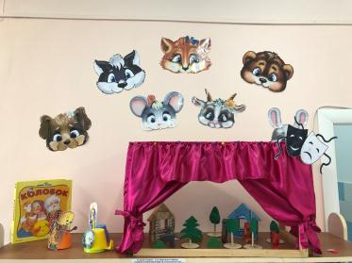

1. Театральная ширма;

2. Кукольный театр «Репка»;

3. Настольные театры «Кот, петух и лиса»,

«Колобок», «Теремок»;

4. Театр на фланелеграфе «Маша и медведь»;

5. Театр «Лиса и заяц»;

6. Театр бибабо - набор кукол;

7. Театр бибабо «Три поросёнка»;

8. Настольный резиновый театр

«Спокойной ночи!»

9. Уголок ряженья: шапочки, пилотки морские и сухопутные, короны, сарафаны, костюмы, маски.



**РАЗВИВАЮЩИЙ ЦЕНТР**

**(Игры Воскобовича)**

1. Коврограф «Ларчик»
2. Коврограф «Мини – Ларчик» (8 шт)
3. Комплект «Геоконт»
4. Комплект «Геоконт – мини» (8 шт)
5. Геовизор 20 шт
6. Конструктор букв
7. Конструктор «Волшебная восьмерка»
8. Комплект «Прозрачный квадрат»
9. Игра «Счетовозик»
10. Игра «Ромашка»
11. Игра «Яблонька»



